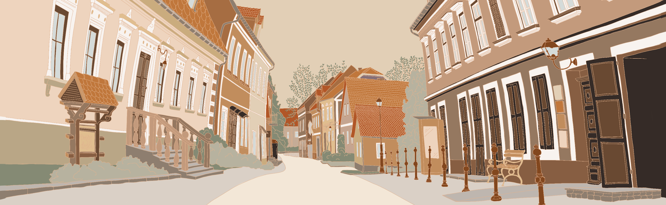

VABILO NA
31. ŠENTJURJEV SEJEM

Vabimo vas, da predstavite svojo ponudbo na Šentjurjevem sejmu, ki bo potekal v sklopu prireditve Šentjurjevo, v soboto 22. aprila 2023 od 8. do 18. ure.
Sejem bo razporejen po Ulici skladateljev Ipavcev v Zgornjem trgu, Šentjur.

Šentjurjevo je osrednja, tradicionalna, najbolj obiskana turistična prireditev v občini Šentjur, ki bo letos izvedena že enaintridesetič. Šentjurjev sejem ostaja etnološka prireditev domačinov, mojstrov domače in umetnostne obrti, ekoloških kmetij, društev ter naših dolgoletnih partnerjev na področju turizma.

Sejem, kjer se bodo predstavili regionalni proizvodi in društva bo spremljal glasbeni-kulturni program, tekmovalne igre, odprta bodo vrata naših muzejskih zbirk v Zgornjem trgu in Muzej Južne železnice. Celoten program Šentjurjevega vam še posredujemo.

Ker je število stojnic omejeno, prosimo, da se prijavite najpozneje do ponedeljka, 10. aprila 2023. Prednost pri izboru bodo imeli lokalni ponudniki ter mojstri domače in umetnostne obrti, zato vas bomo o izboru obvestili in podali informacije o plačilu stojnine (22,00 EUR). Za razstavljavce, ki predstavljate svojo netržno dejavnostjo kot ste šole, vrtci, Karitas ... je udeležba na sejmu brezplačna.

Prijavnite se lahko preko google obrazca s klikom na prijava ali pa spodnjo izpolnjeno prijavnico posredujte na tic@turizem-sentjur.com ali po navadni pošti na naslov Razvojna agencija Kozjansko – OE TIC Šentjur, Ulica skladateljev Ipavcev 17, 3230 Šentjur.

PRIJAVNICA
ŠENTJURJEV SEJEM 2023

V soboto, 22. aprila 2023, od 8. do 18. ure,
na Ulici skladateljev Ipavcev v Zgornjem trgu v Šentjurju
(v primeru slabega vremena sejem odpade).

Ime in priimek oz. naziv
Kontaktna oseba
Vaš e-mail
Vaša telefonska številka
Vaš naslov

S čim se boste predstavili na stojnici (z izdelki, storitvijo, predstavitvenimi letaki ...)?

Imate pridobljen certifikat Rokodelstvo art & craft Slovenija ali znak Izdelek slovenske obrti?: DA NE
Potrebujete dodaten prostor poleg stojnice oziroma imate kakšne posebne zahteve?: DA NE
V kolikor se odgovorili "DA", pojasnite kaj potrebujete.

Razstavno-prodajni prostor (stojnice) vam pripravimo organizatorji. Zaželeno je, da svojo stojnico dekorirate in uredite v duhu Šentjurjevega. Veselimo se ustvarjanja spomladanskega vzdušja z vami!

Org.: Razvojna agencija Kozjansko – OE TIC Šentjur
Za vse ostale informacije smo vam na voljo na 03 749 25 23, tic@turizem-sentjur.com
in na družabnih omrežjih: FB TIC Šentjur in Šentjurtour.

